Oppgave 1 og 2:
linux er satt opp på pcen sammen med visual studio code og GCC kompilatoren, I følgende skjermbilde får du se at make er runnet og genererer “rm -f halloverden” og “gcc -o halloverden arbeidskrav” dette skjønner jeg ikke hvorfor eller hva den gjør. Men jeg lærte også at hvis jeg bruker && mellom to kommandoer så kan jeg runne begge to!
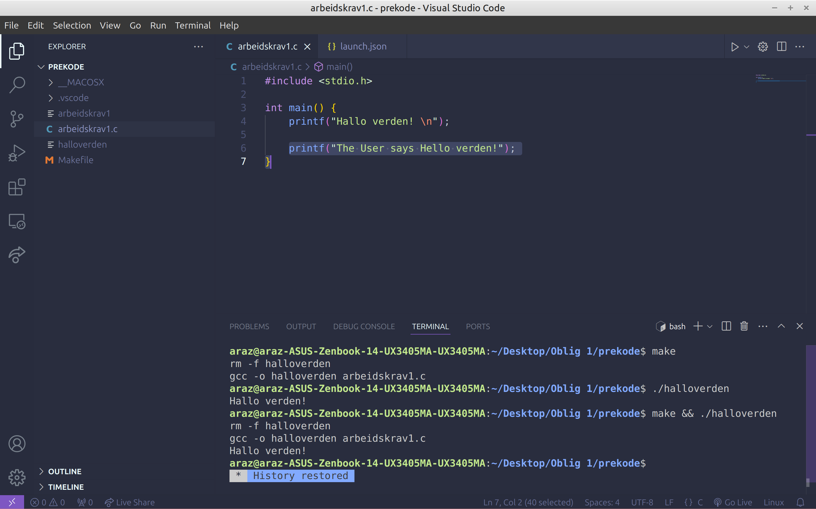
Oppgave 3: jeg la til “printf("The User says Hello verden!");}“ på linje 6 etter jeg lastet prekoden.
Dette var terminalen min sammen med koden som eksisterer.

